**Come creare un bot di Telegram**

Di Matteo Migliorati

Oggi vi parlerò di come creare un bot di Telegram usando Python.

Seguite attentamente questi passi che vi mostrerò:

Innanzi tutto dobbiamo creare un bot, e per farlo usiamo un bot sviluppato da Telegram chiamato BotFather. Usiamo i comandi elencati dal bot (/newbot, /editbot ecc…), per creare il nostro bot e personalizzarlo come vogliamo. Successivamente inserite i comandi del vostro bot con il comando di BotFather /mybot, “edit commands”: ci dovrà essere almeno un comando “/start”. Dopo richiedete l’API token, un codice di sicurezza del vostro bot che sarà BotFather a darvelo (non datelo a nessuno).

Poi andate sul sito GitHub, cercate il repository How-to-make-a-telegram-bot.py di Matteo210 sulla sezione ricerca, che vi comparirà così:

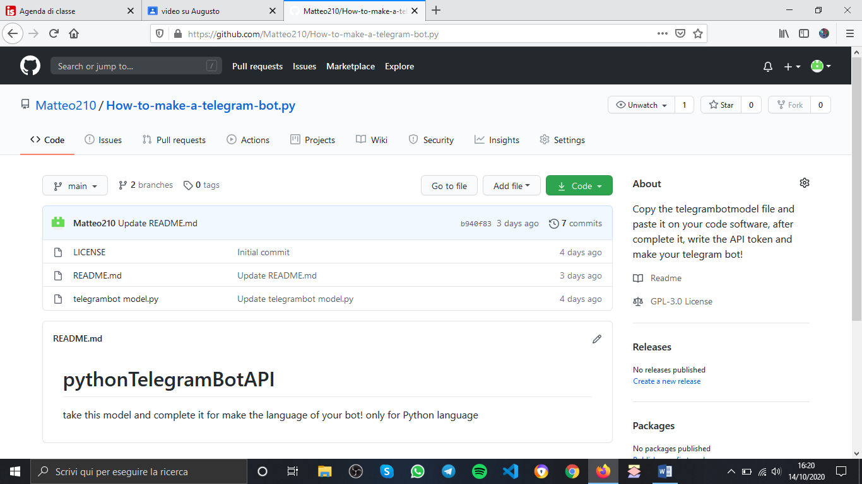Questo repository di mia creazione, è fondamentale per far parlare il vostro bot, quindi cliccate il file telegrambotmodel.py, vi comparirà una pagina di codice Python, copiatela e incollatela sul vostro software di codice (io per questa operazione vi consiglio vivamente di usare Atom).

Dopo di che seguite le istruzioni scritte in inglese sul file, eliminate la scritta <api_token> e metteteci l’API del vostro bot

Una volta completate le istruzioni, salvate il file con questo formato: nomefile.py

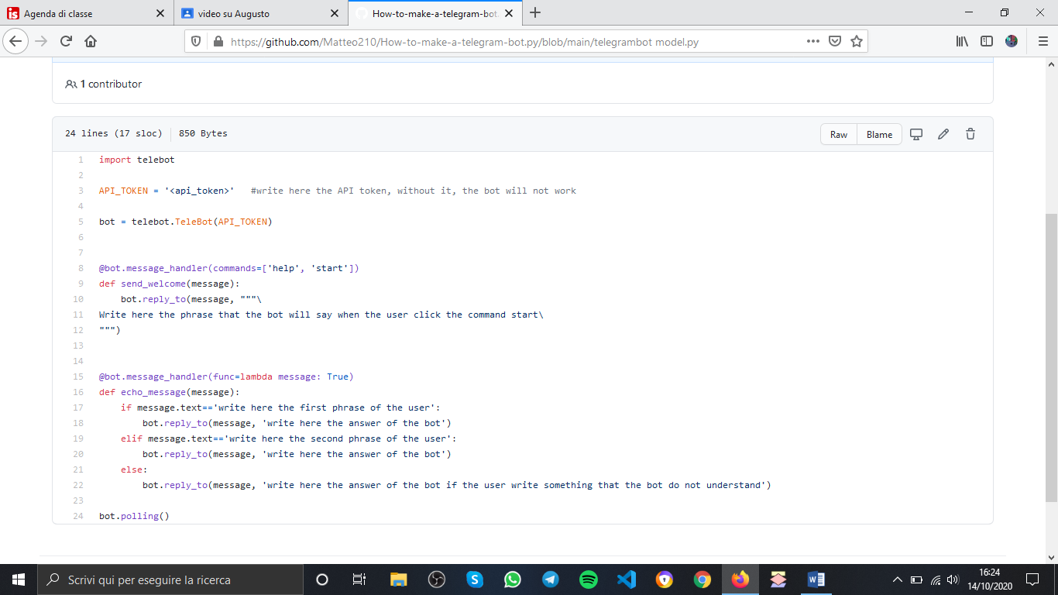

Andate su pythonanyware, un sito gratuito su cui dovrete registrarvi, cliccate “file” e metteteci il file fatto prima, poi andate su “console” e cliccate “bash", vi aprirà una schermata nera: la console di python!

Quando nella schermata nera comparirà un $ inserite il codice seguente e cliccate invio

mkvirtualenv --python=/usr/bin/python3 mysite-virtualenv

Quando ricomparirà $ scrivete questo codice e cliccate invio.

pip install pyTelegramBotAPI

Quando compare $ scrivete “ls” e con il nuovo $ scrivete questo e cliccate invio

python nomedelfile.py

Bene! Il vostro bot ora funzionerà alla perfezione!

Se questo tutorial vi è stato utile cercate su GitHub “Matteo210” e mettete la stella sui miei repositories!

<https://github.com/Matteo210>

<https://github.com/Matteo210/How-to-make-a-telegram-bot.py>

<https://github.com/Matteo210/HTML-startfile>

<https://github.com/Matteo210/Flowgorithm-ITALIA>